1. **Objectif de ce TP**

A partir d’un fichier CSV être capable de réaliser une visualisation de données sur Excel

1. **Préparation des données**

A partir du fichier data.csv, préparer vos données sur Excel

Ce fichier contient plusieurs séries de données. Séparez les dans plusieurs onglets

1. **Exploitation des données**
   1. Ajout des données statistiques

Créez un onglet pour bâtir le tableau suivant

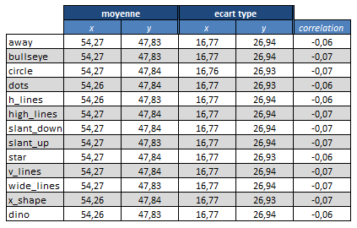

* 1. Mise en forme du document

Mettez en forme votre document (couleurs, textes gras, bordures)

* 1. Réalisation des graphiques

Créez les nuages de points pour chaque ensemble de données (Menu « insertion »)

